инструмент стыковочный тросовый

ИСТ
Инструмент стыковочный предназначен для запасовки трубы ГНКТ и последующего затягивания ГНКТ в инжекторную головку.

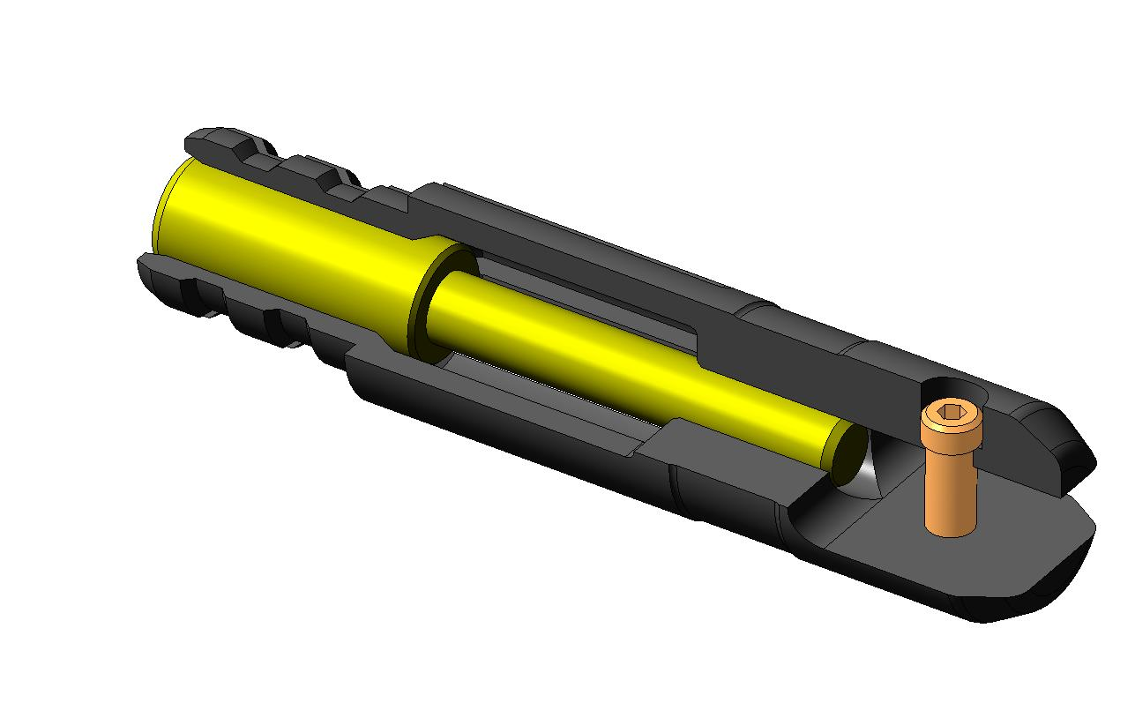

- УСТРОЙСТВО И ПРИНЦИП РАБОТЫ
Инструмент стыковочный тросовый представляет собой корпус, изготовленный из легированной стали, имеющий с одной стороны цилиндрическую часть с канавками для соединения с ГНКТ. В корпусе имеется сердечник и винт.
Сборку и запасовку трубы ГНКТ в инжекторную головку выполнять следующим образом:
- Вывернуть из корпуса винт;
- Сдвинуть сердечник в крайнее положение в сторону места установки винта до упора с корпусом;
- Смонтировать устройство стыковочное в подготовленную трубу ГНКТ до упора;
- Переместить сердечник в сторону канавок корпуса;
- Закаточным роликом прокатать ГНКТ в местах канавок корпуса;
- Ввернуть винт в корпус, протянуть трос через винт для затягивания ГНКТ в инжекторную головку;
- После установки и затягивания ГНКТ в инжекторную головку произвести отрезку трубы ГНКТ выше инструмента стыковочного;
- Зажать устройство стыковочное с фрагментом отрезанной трубы ГНКТ в трубном зажиме, вывернуть винт из корпуса, сдвинуть сердечник в крайнее положение в сторону места установки винта и демонтировать устройство из фрагмента отрезанной трубы ГНКТ;

- ТЕХНИЧЕСКИЕ ХАРАКТЕРИСТИКИ

Шифр типоразмера | Наружный диаметр, мм | Наружный диаметр корпуса для запасовки трубы ГНКТ, мм | Диаметр сердечника, мм | Длина, мм
44,5 | 44,5 | 36,42 | 25 | 200
50,8 | 50,8 | 43 | 25 | 200

